新 书 推 荐

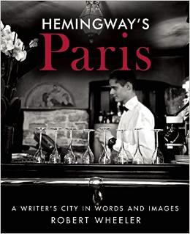
中文书名：《海明威的巴黎》
英文书名：HEMINGWAY'S PARIS
作 者：Robert Wheeler
出 版 社：Yucca Publishing
代理公司：Biagi/ANA/Anna Dai
出版时间：2015年4月
代理地区：中国大陆、台湾
页 数：208页
审读资料：电子稿
类 型：散文随笔

内容简介：

与欧内斯特·海明威一起在巴黎的街头漫步！在经典的黑白照片中，《海明威的巴黎》(HEMINGWAY'S PARIS)给我们讲述了一个充满激情的故事——对于一座城市、一名女子、一段时光的饱含热情的回忆。

海明威一生周游过很多城市，但没有一座城市像巴黎这样给他带来如此强大的情绪共鸣。对于海明威而言，巴黎是一座意义非凡的城市，在他的多部作品中都有关于巴黎的详细描述。在他笔下，这座城市的美丽、善良、阴谋、黑暗交织在一起。
在本书中，无论是一般读者还是旅行爱好者，都可以感受到巴黎的历史、街道的精致还有其城市本身的“风味”。书中用心地描写了巴黎的饭店、旅馆、名胜古迹，还有最受欢迎的酒吧。书中的九十五张经典黑白照片，拍摄手法十分专业精致。与此同时，作者罗伯特·惠勒（Robert Wheeler）对海明威有着深刻的了解，海明威一生所经历的痛苦、阻碍，他所做出的种种艰难的选择所以及他的天赋，成就了这位二十世纪最杰出的作家。

海明威是一位天才型的作家，在描写一座城市的风貌时，他可以让读者身临其境，不仅如此，他还能深入到作品主人公的内心深处。作者罗伯特·惠勒感动于海明威这种人文主义的写作方式。受此启发，他也前往法国、意大利、西班牙、非洲以及古巴旅行，希望从中找到海明威作品背后的创作灵感与动机。

罗伯特·惠勒是一位教师、演讲家、摄影记者。他试图通过他的镜头捕捉并通过文字向大家介绍海明威所经历并感受过二十世纪的巴黎。通过一些信件和照片，惠勒向大家诉说了海明威与哈德利的爱情——如果说哈德利是海明威一辈子深爱着的女子，那么巴黎则是海明威深爱着的城市。

内文图片：


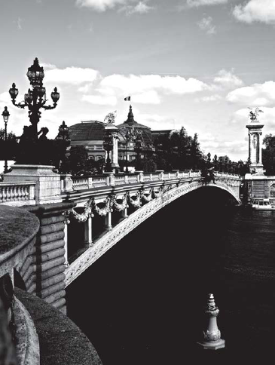
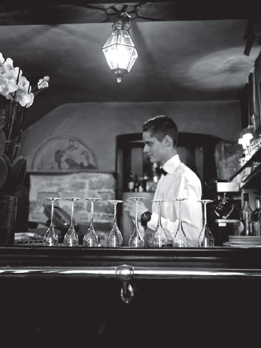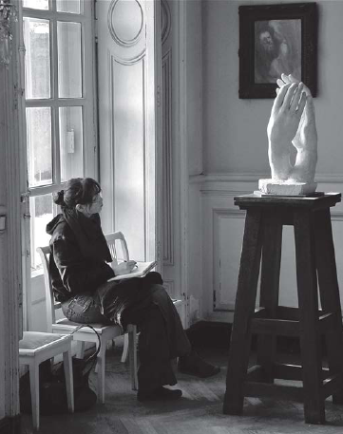

作者简介：

罗伯特·惠勒（Robert Wheeler），海明威的忠实粉丝，从1986年读海明威的第一部小说起，他就开始痴迷于海明威的小说。过去十年里，他一直在新罕布什尔南方大学担任教授，主要教授写写作以及海明威研究等课程。2006年，他获得了让诸多老师都十分羡慕的教学优秀奖。目前，他与妻子梅梅以及两个女儿艾玛和海伦居住在新罕布什尔州的纽卡斯尔。

谢谢您的阅读！
请将回馈信息发至：戴园园 （Anna Dai）
安德鲁﹒纳伯格联合国际有限公司北京代表处
北京市海淀区中关村大街甲59号中国人民大学文化大厦1705室, 邮编：100872
电话：010-82504206
传真：010-82504200
Email: Anna@nurnberg.com.cn
网址：www.nurnberg.com.cn
微博：http://weibo.com/nurnberg
豆瓣小站：http://site.douban.com/110577/
微信订阅号：ANABJ2002

